27 avril 2016, par Pierre Barthélémy
http://passeurdesciences.blog.lemonde.fr/2016/04/27/des-fourmis-viennent-a-la-rescousse-dune-plante-attaquee/

Des fourmis viennent à la rescousse d’une plante attaquée
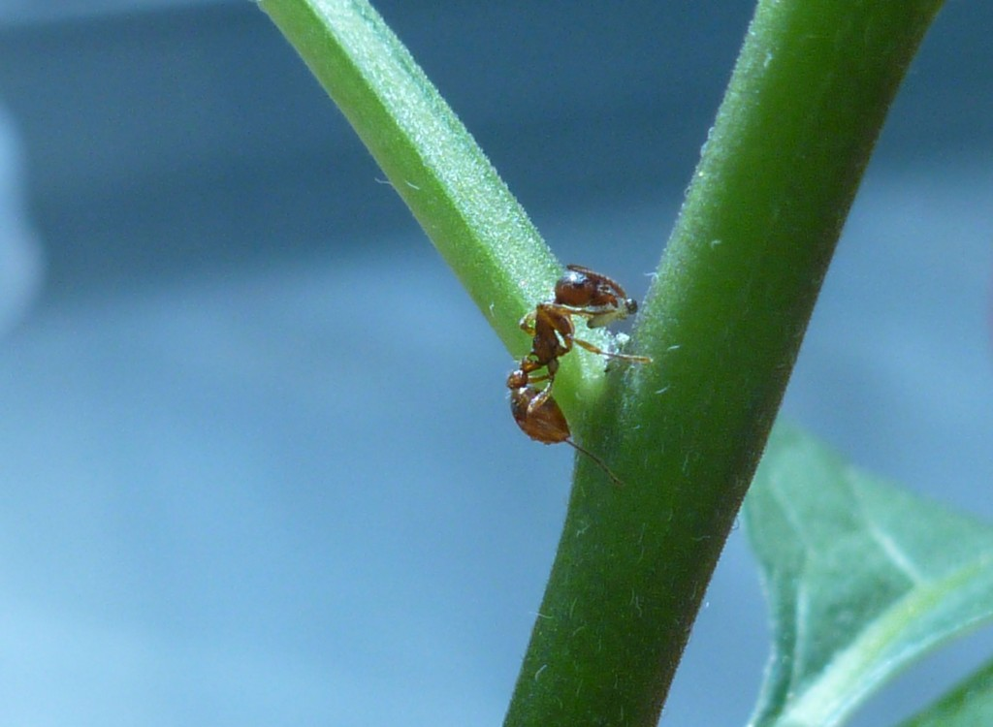
Fourmi attrapant une larve de chrysomèle sur une tige de douce-amère. © T. Lortzing.
Il y a quelques mois, j’ai évoqué sur ce blog le cas d’une plante américaine, une ancolie qui, en engluant de petits insectes, attire vers elle des bestioles carnivores. Par la suite, ces dernières vont la défendre contre les chenilles qui la dévorent. J’écrivais à l’époque qu’il était fréquent chez les plantes d’engager « des gardes du corps pour les protéger contre les agresseurs, qu’ils soient grands herbivores ou petites larves. Un des exemples les plus connus et spectaculaires est celui de cet acacia africain qui héberge et nourrit de son nectar des fourmis, lesquelles défendent l’arbre… contre les éléphants qui veulent en manger les feuilles. Leurs morsures étant particulièrement douloureuses, même pour un pachyderme, les insectes jouent avec efficacité leur rôle protecteur pour leur plante nourricière. » Courants sont ces accords gagnant-gagnant (on parle de mutualisme) entre plantes et insectes et les botanistes ont d’ailleurs répertorié de nombreux végétaux qui ont développé, au cours de leur évolution, des glandes à nectar situées hors des fleurs, des glandes nommées nectaires qui ont essentiellement pour fonction d’attirer et d’alimenter des défenseurs.
Toutes les plantes n’ont cependant pas ces nectaires. C’est par exemple le cas de la morelle douce-amère (Solanum dulcamara) à laquelle une équipe allemande vient de consacrer une étude parue le 25 avril dans la revue Nature Plants. Ces chercheurs s’étaient aperçus que, lorsque des prédateurs (principalement des insectes de la famille des chrysomèles et des limaces) s’attaquaient à ses feuilles, celles-ci se mettaient à exsuder des gouttes incolores. Une analyse de ce liquide riche en saccharose a montré qu’il ne s’agissait pas de sève et que sa composition chimique se rapprochait bien plus de celle d’un nectar. Par ailleurs, les auteurs de l’article avaient observé dans leurs serres que trois espèces de fourmis venaient souvent consommer ces sécrétions. Ils ont émis l’hypothèse que, peut-être, une fois qu’elle avait subi une agression, la plante recrutait ainsi des gardes du corps en leur offrant une récompense.
Encore fallait-il vérifier que le mutualisme existait vraiment, c’est-à-dire que la présence de fourmis réduisait par la suite les attaques menées contre le végétal. Pour le déterminer, l’équipe allemande a mené une expérience simple. Elle a d’abord choisi des plants intacts de douces-amères. Sur la première moitié d’entre eux, elle a, tous les deux jours, déposé des gouttelettes d’un nectar reconstitué (de l’eau et du saccharose) tandis que, sur la seconde moitié des plants, on ne mettait que des gouttes d’eau. Les premières douces-amères ont – et c’est bien normal – attiré plus de fourmis mais elles ont surtout enregistré 50 % d’attaques en moins au niveau de leurs feuilles. Néanmoins, les chercheurs ont constaté un fait curieux : autant les fourmis étaient efficaces contre les limaces, autant elles ne s’en prenaient pas aux chrysomèles alors même que les petits trous ronds que ces petits insectes faisaient sur les feuilles étaient la cause principale de l’apparition du nectar. Du coup, pouvait-on vraiment considérer ledit nectar comme un moyen de recruter des gardes du corps contre un agresseur si cette « stratégie » n’avait aucun effet sur les dégâts que ce dernier causait ?
Peut-être ladite stratégie était-elle plus profonde que cela… C’est la conclusion à laquelle sont parvenus les chercheurs au terme d’une seconde expérience au cours de laquelle ils se sont aperçus que, si les fourmis ne s’attaquaient pas aux chrysomèles adultes, elles s’en prenaient… à leurs larves, les attrapant et les emmenant dans leurs fourmilières ! D’une certaine manière, en signalant par du nectar qu’elle est agressée, la douce-amère envoie un double message aux fourmis : primo qu’il y a du sucre à manger et secundo qu’il peut aussi y avoir des protéines… Au bout de deux semaines d’expérience avec les larves de chrysomèles, la biomasse des plantes protégées par les fourmis était en augmentation et supérieure de 13 % à celle des plantes sans gardes du corps.
L’étude souligne que c’est la première fois que l’on observe un végétal offrir du nectar à un défenseur sans disposer pour cela du moindre organe dédié à la production de ce suc. Dans le New Scientist, la biologiste Anke Steppuhn (Université libre de Berlin), qui est co-auteur de l’étude, explique que si l’on trouve désormais des fourmis sur des plantes privées de nectaires ou d’insectes produisant des substances dont les fourmis sont friandes – comme les pucerons avec leur miellat –, sans doute faudra-t-il se demander si cette forme très discrète de mutualisme, qui avait jusqu’ici échappé aux chercheurs, n’est pas à l’œuvre.
Pierre Barthélémy

